Witam
Przesyłam zadania na kolejne dni : 15,16,17 kwietnia 2020

Środa -15 kwietnia
1. Co warto wiedzieć o pogodzie?
a)Wykonaj ćwiczenie nr 1, 2,3, 4 z załączonej karty
- przyjrzyj się zdjęciom. Nazwij to, co widzisz na zdjęciu. Wpisz pierwsze litery w okienka a następnie przeczytaj je. ( Możesz do zeszytu wpisać całe wyrazy, zakreślić kredką pierwsze litery a następnie wypisać litery w kolejności)
- pokoloruj i przepisz zdanie z prawidłową odpowiedzią
- poznaj znaczenie wyrazów: meteorolog, synoptyk .Wykonaj zadanie 3. Przepisz tekst do zeszytu
-przyjrzyj się zdjęciom zaznacz lub wypisz prawidłowe odpowiedzi.
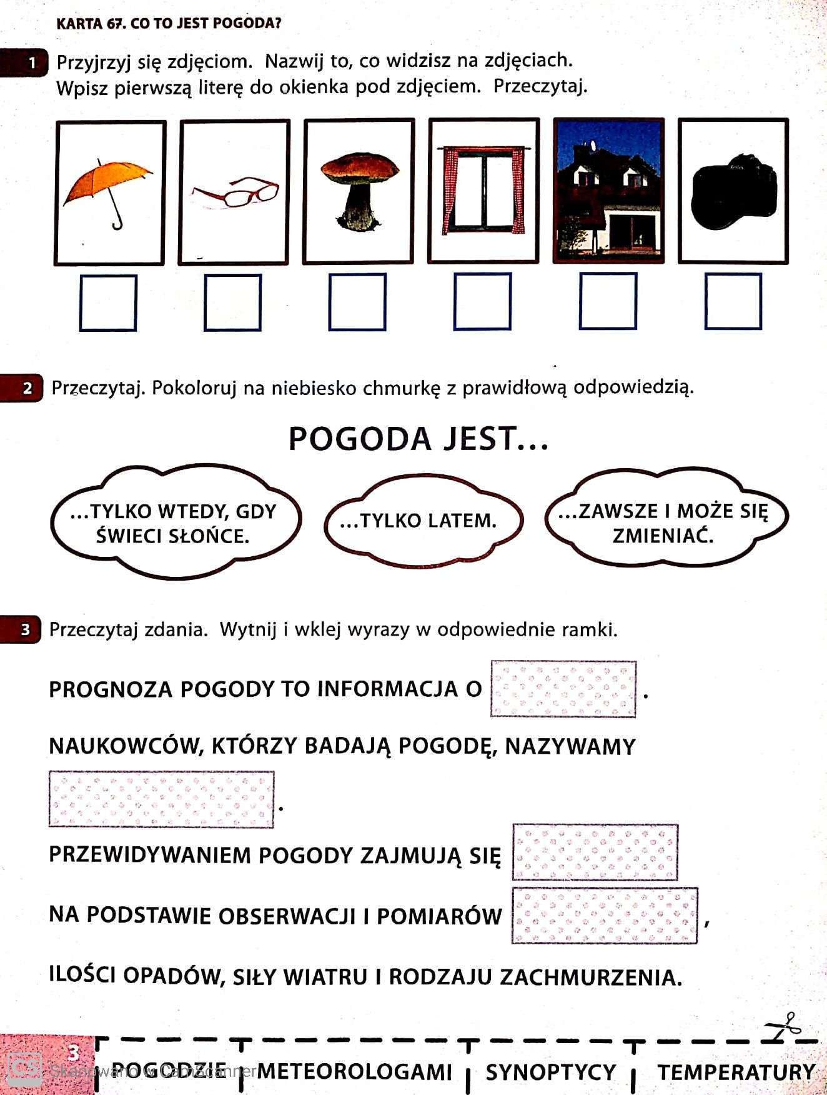
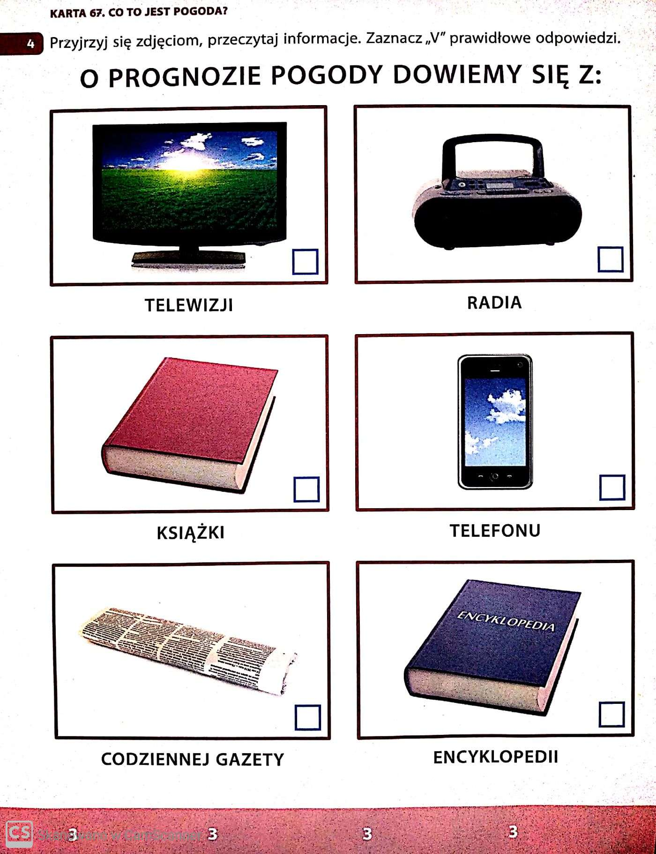
2.Wyszukaj resztki tkanin/ zbędne ubrania/ i wytnij z nich wzory kwiatowe. Ćwicz cięcie po liniach nieregularnych.
3. Sztuka użytkowa:
Wykonaj jeden kwiatek wiosenny wybrany przez Ciebie.
Wzory i techniki kwiatków.
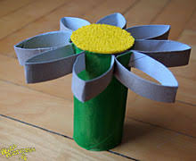
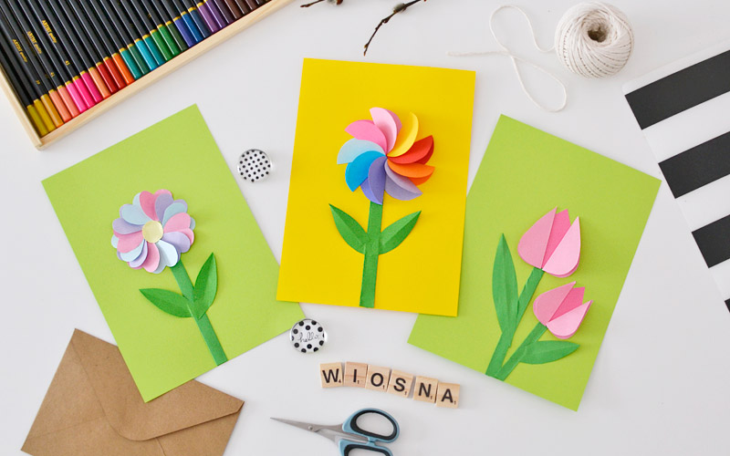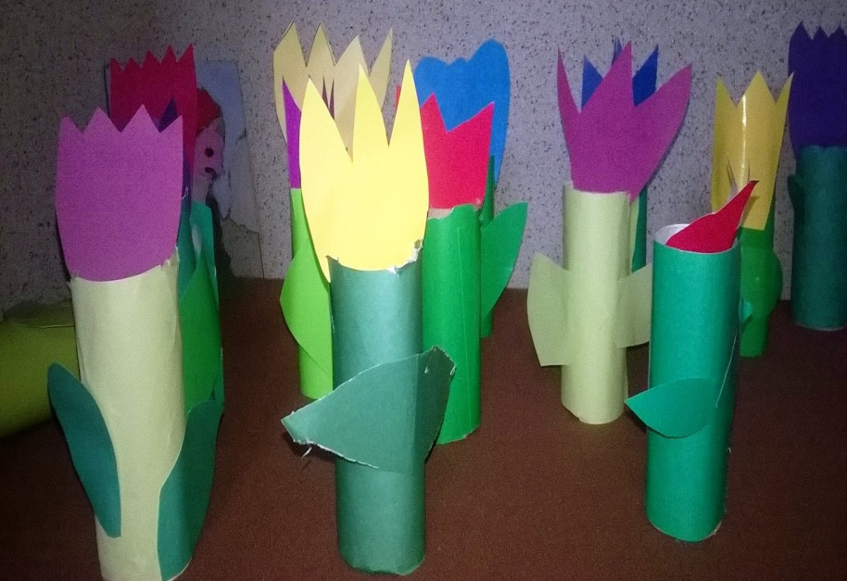

Czwartek-16 kwietnia

Zmienność pogody i jej elementy
1.Połącz zdjęcia z wyrazami określającymi elementy pogody/ załącznik nr 1
2. Opowiedz na podstawie ilustracji , jak zmieniała się pogoda w ciągu jednego wiosennego dnia.
Uzupełnij tekst o brakujący wyraz a następnie całość przepisz do zeszytu/ załącznik 2
3. Zaobserwuj pogodę w dniu dzisiejszym. Wskaż obrazki , które mają związek z twoimi obserwacjami.
4. Dokończ znane przysłowie: Kwiecień plecień…
5.Wyszukaj w Internecie inne przysłowia o kwietniu. Zapisz kilka z nich.
6. Prawda –fałsz. Przeczytaj zdania. Na początku zdania zaznacz kolorem czerwonym literkę
P/ prawda lub kolorem zielonym literkę F/ fałsz

W kwietniu zwierzęta zapadają w sen zimowy.
Po wiośnie będzie jesień.
27 marca rozpoczyna się wiosna.
Kwiecień jest 4 miesiącem roku.
Wiosną ptaki odlatują do ciepłych krajów.
Wiosenne miesiące to: marzec, kwiecień, maj.
Kwiecień jest jesiennym miesiącem.
Po kwietniu będzie miesiąc maj.
Rok ma 10 miesięcy.
Wiosną budzi się do życia cała przyroda.
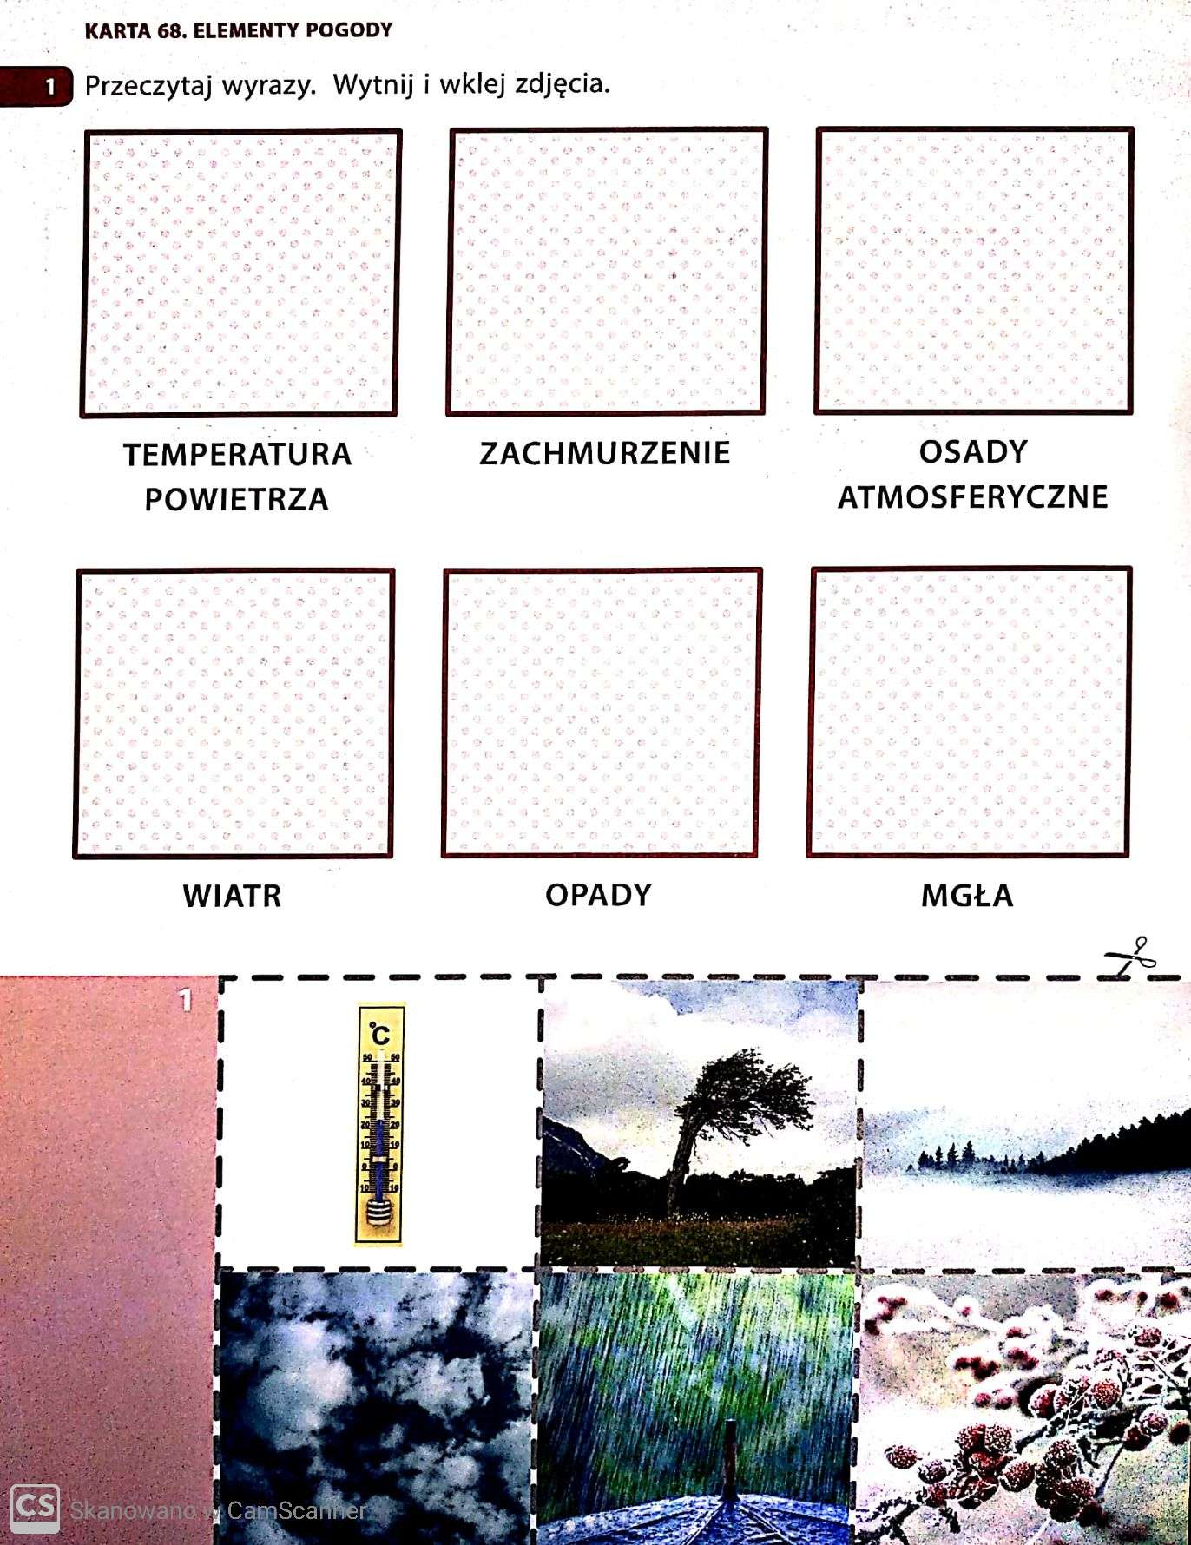
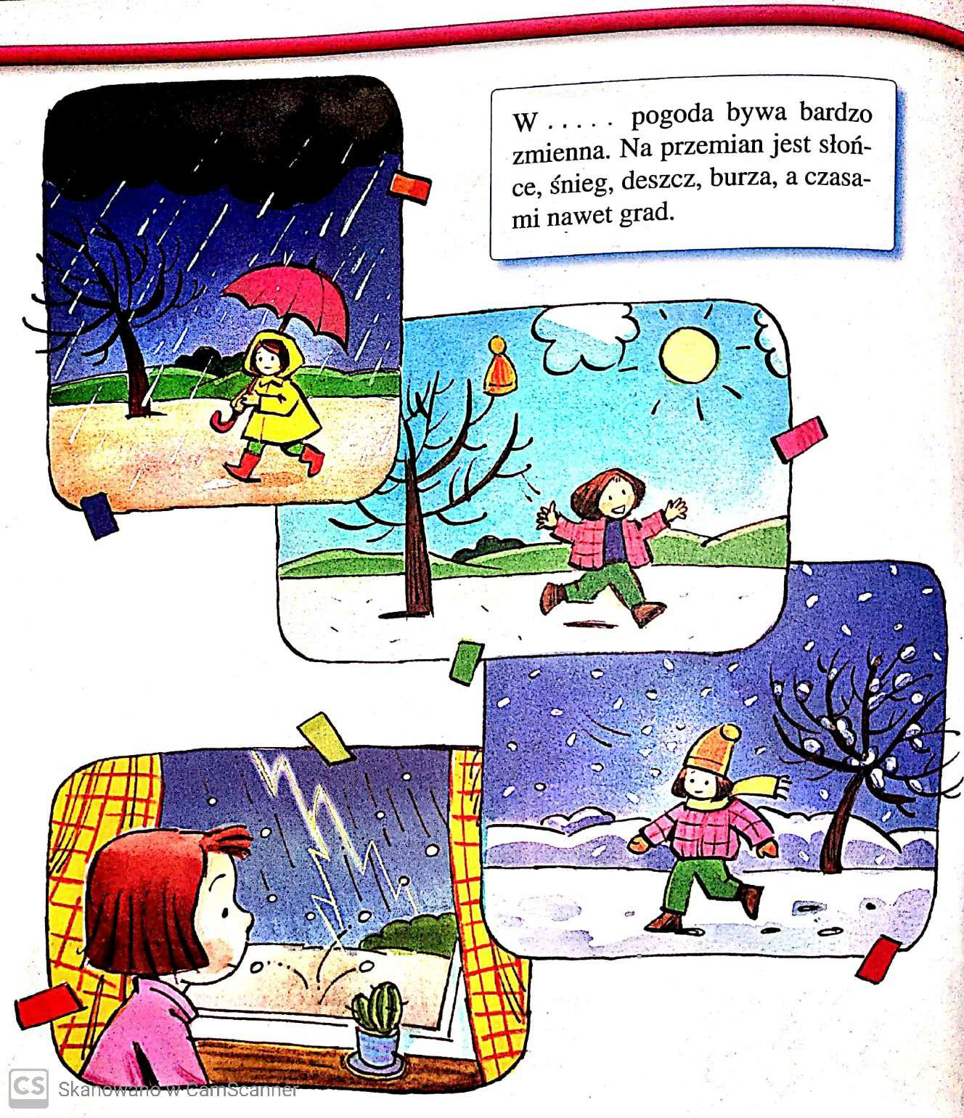

Wiosenne prace w ogrodzie
1.W oparciu o ilustrację, wymień prace, jakie trzeba wykonać wiosną w ogrodzie przed siewem nasion.
2. Zaprojektuj różnokolorową grządkę z kwiatami.

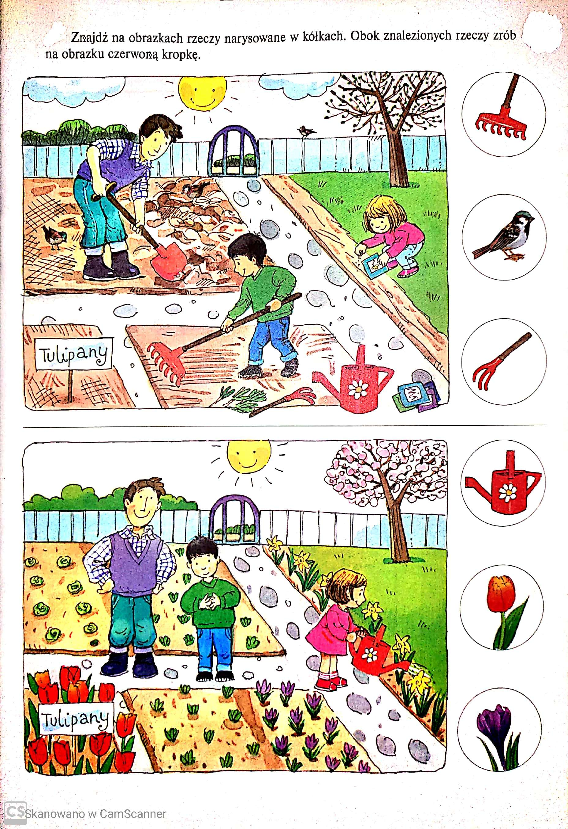

Muzyka
Temat: Rozwijanie zdolności słuchowych.

Skopiuj poniższy link do przeglądarki i zapoznaj się z brzmieniem orkiestry symfonicznej:
https://www.youtube.com/watch?v=SHWoQrLnstU

Skopiuj poniższy link do przeglądarki i pokoloruj instrumenty online:
https://www.kolorowankionline.net/instrumenty-muzyczne

Pokoloruj poniższy rysunek:

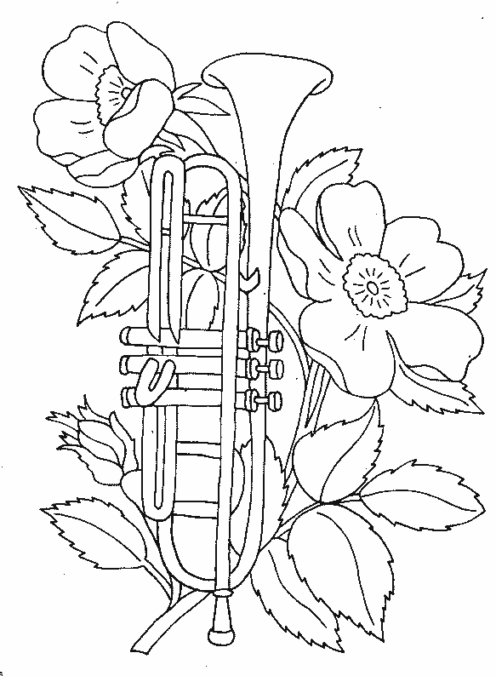

Piątek- 17 kwietnia

Dodajemy i odejmujemy w zakresie 10 -ćwiczymy umiejętności matematyczne

1. Wykonaj działania zamieszczone na kartach pracy / załącznik 1,2,3 poniżej.

2. Gospodarstwo domowe: Pierwszy etap prania . Segregowanie ubrań według kolorów /załącznik 4
Ćwicz pranie ręczne drobnych elementów odzieży. Co musisz przygotować nim rozpoczniesz pranie?

Pozdrawiam
Wiesława Zajdel
